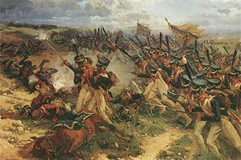
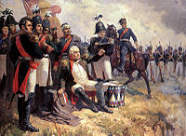
15 января состоится
школьный брейн-ринг
для учащихся 5-8 классов.
Тема брейн-ринга: Бородинское сражение
Заявки команд на участие принимаются до 14 января
(это может быть команда от класса, сборные команды (в соответствии с возрастной группрой)
В команде должно быть не менее 3 и не более 5 человек Место проведения актовый зал
(Время проведения 14¹⁵)
Примерный перечень вопросов
- Хронология Бородинского сражения
- География Бородинского сражения
- Кто сражался на Бородинском поле?
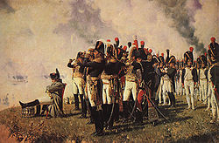
- Имена знаменитых полководцев, участников Бородинского сражения
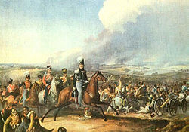
- Какие великие слова сказал Наполеон после сражения?
- Значение Бородинского сражения для Российской истории
- Численный состав русской и французской армий
- Оснащённость русской и французской армий
Заявки подавать Калмурзаевой Эльзаре (7 класс)

